Кировское областное государственное образовательное автономное
учреждение дополнительного профессионального образования
«Институт развития образования Кировской области»

Муниципальное общеобразовательное автономное учреждение
«Лицей информационных технологий №28» города Кирова.

«Работа с текстовыми источниками информации на уроках истории»
на примере практикума:
«Повседневная жизнь населения в 1930-е гг.
Русское Зарубежье и его роль в развитии мировой культуры»

к учебнику Мединский В.Р., Торкунов А.В. История России 1914 -1945годы: 10 класс базовый уровень: учебник/ В.Р. Мединский, А.В. Торкунов. –Москва: Просвещение, 2025.496 с.

Выполнила учитель
МОАУ ЛИнТех №28 г. Кирова
Крицкая Надежда Фёдоровна

Киров 2025
«Повседневная жизнь населения в 1930-е гг. Русское Зарубежье и его роль в развитии мировой культуры»

1. Прочитайте отрывок воспоминаний и выполните задания.

Из воспоминаний И.Д. Голицыной
«Весной 1931 года нам стало трудно выносить последствия пятилетнего плана. Хлеб и всё необходимое для жизни было нормировано, но мы классифицировались как "лишенцы", и нам карточки не выдавались. Мы прочли в газете "Известия", что вдова Ленина сказала: "Дети нежелательных элементов не должны страдать из-за своего происхождения". Ободрённая этим, я пошла и попросила карточки для детей. Меня спросили, что я делаю сейчас и чем занималась до замужества. На эти вопросы можно было ответить, что я учительница. А потом спросили, чем занимался мой отец.
- Губернатор! Он не мог быть из рабочего класса, он был дворянином?
- Да, – ответила я.
- И у вас хватает наглости приходить сюда и просить, чтобы ваших детей приравняли к детям из рабочего класса?»
- Укажите порядковый номер пятилетнего плана, о котором идёт речь в отрывке. Укажите фамилию вдовы Ленина, которая упоминается в отрывке.
__________________________________________________________________
- Объясните понятие «лишенцы», используемое в отрывке. В чём, согласно отрывку, проявлялось неравенство положения лишенцев в сравнении с положением выходцев из рядов рабочего класса? Используя дополнительные источники информации, укажите другие права, в которых были ограничены «лишенцы».
__________________________________________________________________
__________________________________________________________________
__________________________________________________________________
__________________________________________________________________

2. Прочитайте отрывок из доклада политического деятеля на Пленуме ЦК ВКП(б) и выполните задания.
«Мы вводили карточную систему по хлебу тогда, когда колхозов и совхозов у нас было мало, когда в деревне преобладало мелкое единоличное крестьянское хозяйство с его жалкой техникой и низкой урожайностью. Чрезмерное отставание тогдашнего раздробленного крестьянского хозяйства от роста промышленности, от всего социалистического строительства вынудило нас ввести карточную систему снабжения, несмотря на все её неудобства.
Как не случайно то, что именно в данный момент мы ставим вопрос об отмене карточной системы по хлебу, муке и крупе, так не случайно и то обстоятельство, что именно в 1928 г. партия и правительство решили ввести эту карточную систему.
Почему мы ввели карточную систему 6 лет тому назад? Потому, что мы хотели обеспечить осуществление политики быстрой индустриализации нашей страны, обеспечить принятые партией темпы индустриализации. Вся политическая обстановка, внутренняя и международная, требовала от нас этого. Это было необходимо и в интересах самого сельского хозяйства, в интересах укрепления его технического перевооружения».

- Укажите год, когда состоялся данный доклад. Укажите руководителя ВКП(б) в период, когда состоялся данный доклад.
__________________________________________________________________

- Почему, согласно отрывку, в СССР была введена карточная система обеспечения продуктами? Укажите две причины.
__________________________________________________________________ __________________________________________________________________

- Какие события (процессы) внутренней и международной обстановки, о которых идёт речь в отрывке, могли повлиять на принятие решения об ускоренной индустриализации? Укажите два события (процесса), поясните их влияние на принятие решения о введении карточной системы.
__________________________________________________________________
__________________________________________________________________
__________________________________________________________________ __________________________________________________________________
__________________________________________________________________
3. Рассмотрите таблицу и выполните задания

Распределение городов и поселков городского типа по числу жителей
 | Декабрь 1926 | Сентябрь 1939
Всего городских поселений (городов и поселков городского типа) | 1925 | 2 373
С числом жителей менее 3 тыс. | 748 | 353
от 3 до 5 тыс. | 320 | 418
от 5 до 10 тыс. | 378 | 672
от 10 до 20 тыс. | 253 | 466
от 20 до 50 тыс. | 135 | 288
от 50 до 100 тыс. | 60 | 94
от 100 до 500 тыс. | 28 | 71
500 и более тыс. | 3 | 11
Число городов | 709 | 923

- Укажите название процесса, который проиллюстрирован статистическими данными, представленными в таблице. Используя данные таблицы, аргументируйте свой ответ.
__________________________________________________________________
__________________________________________________________________
__________________________________________________________________
__________________________________________________________________
__________________________________________________________________
- Укажите названия наиболее крупных (более 500 тыс.чел.) городов СССР в 1926 г. и 1939 год. При затруднении используйте карту (атлас).
__________________________________________________________________ __________________________________________________________________
__________________________________________________________________

  - Ознакомьтесь с публикацией и выполните задания.
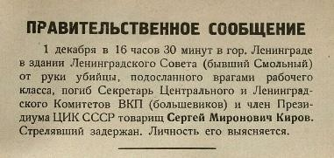
- Укажите год выпуска данного сообщения. ________________________
- Используя дополнительную информацию, назовите любой населенный пункт, переименованный в честь исторического деятеля, указанного в сообщении. Укажите другие населённые пункты, переименованные или названные в этом же десятилетии в честь других исторических деятелей / деятелей культуры СССР. Работу оформите в таблицу.
Исторический деятель | Название населённого пункта до переменования | Название населённого пункта после переименования | Современное название населённого пункта
С.М. Киров
(Костриков)
Объясните, какие цели преследовали сторонники переименований населённых пунктов.
__________________________________________________________________
__________________________________________________________________

  - Прочитайте отрывки из воспоминаний очевидцев событий 1930-х г. в СССР и выполните задания
А | «Папа работал на Магнитогорском комбинате разнорабочим. 22 августа 1937 года его арестовали. Папу обвинили, что он японский шпион, а маму в том, что она скрывала шпионскую деятельность мужа. Она была осуждена на пять лет в Карагандинские лагеря.  В детприёмнике мы прожили две недели, и нас, шестерых детей, повезли в Казахстан. Привезли нас в посёлок Круглоозёрный. Встретил нас директор детдома, кажется, фамилия его Краснов. До работы в детдоме он был командиром Красной армии на Дальнем Востоке. Детдом имел плантацию, на которой трудились дети. Выращивали арбузы, дыни, помидоры и другие овощи, обеспечивали себя на круглый год. Воспитательная работа была хорошая. После окончания седьмого класса я поступила в ремесленное училище в Магнитогорске».
Б | «В первые же дни мы организовали в бараке бытовые коммуны. Это было тогда модно. Все в коммунах считалось общим. Каждый мог взять у тебя с кровати одеяло и накрыться им, каждый мог надеть твою рубашку. К деньгам мы относились с высочайшим пренебрежением.  …В несколько дней выстроен каменный кинотеатр "Ударник" на полторы тысячи мест. Спешно начали достраиваться жилые дома и фабрика-кухня. Ребята стали приобретать хорошие костюмы, часы, книги. Люди росли вместе с заводом. В нашем вечернем университете учится полторы тысячи человек».
В | «Поскольку мы очень нуждались в деньгах, муж решил снова попытаться найти работу. Несколькими днями позже мы прочитали в местной газете отвратительную статью. Начиналась она так: «Вчера мы столкнулись с очень необычным просителем. Представьте себе, князь, настоящий князь, появился в нашем учреждении и просил, вернее, требовал работу. Это ничтожество, не утруждавшее себя в прошлом никаким трудом и только украшавшее себя звёздами спереди и сзади, теперь решило делать что-нибудь полезное. Мы, разумеется, не удовлетворили его просьбу. Он не работал раньше – у него не будет работы и теперь».
Г | «Когда вам восемь лет, и вы живёте в лучшей в мире стране, вам хочется поделиться своим счастьем с другими.  В 1937 год мы переехали в центр Москвы. Это был пятиэтажный дом с высокими потолками и большими кухнями. Квартиру, в которую мы переехали, раньше занимал ответственный работник Центросоюза – ведомства, регулирующего экономические связи между городом и деревней. Отец тоже там работал. Прежнего жильца арестовали, а его
квартиру разделили. В одной комнате осталась его жена с десятилетней дочкой, а две другие предоставили нам
Мне нравилось жить в новой квартире. В отличие от барака здесь были водопровод и туалет со смывным бачком. На кухне – новая плита, которую не надо топить дровами, достаточно зажечь газ. Из окна комнаты, в которой разместились мы с бабушкой, открывался прекрасный вид, и я часами могла смотреть на баржи, плывущие вниз по Москве-реке».
Д | «Я уже прожил порядочное время заграницей, как однажды получил письмо от Горького с предложением вернуться в Советский союз. Конечно, Алексей Максимович в это время уже съездил в Россию и, вероятно, усмотрел для меня новую, определенную возможность там жить и работать… Я снова и более решительно отказался, сказав, что ехать туда не хочу. Не хочу потому, что не имею веры в возможность для меня там жить и работать, как я понимаю жизнь и работу. И не то что я боюсь кого-нибудь из правителей или вождей в отдельности, я боюсь, так сказать, всего уклада отношений, боюсь "аппарата"… В один прекрасный день, какое-нибудь собрание, какая-нибудь коллегия могут уничтожить все, что обещано. Я, например, захочу поехать заграницу, а меня оставят, заставят, – никуда не выпустят. Что же произошло? Произошло, оказывается, то, что мы вдруг стали различно понимать и оценивать происходящее в России».
Е | «В 1931 году … обобществили скотину и утварь. Мы отдали двух коров, лошадь, тарантасы, телеги, плуг, зимнюю утварь – всё отдали. Ой, жалко было! Обобществлялись и постройки. Всё оценили и обязали ещё налог за всё заплатить. Себе ничего не осталось.  Я работала в полеводческой бригаде, работали на трудодни. Когда что-нибудь давали, когда – ничего. Говорили: «Ваше в поле осталось». Урожай распределяли так: в первую очередь – государству, во вторую – трактористам (3 кг на трудодень было гарантировано), в третью – на семена, далее – на фураж, остальное делили колхозникам. Дисциплина была железная. Если в 4 часа утра не придёшь на конюшню за лошадью, конюшню запирают, иди в правление. Там 5 трудодней снимают – простой за свой счёт. Вот и уходили. Оставляли дома, скотину и уезжали в города».

- Укажите социальную группу, представителем которой являлся автор каждого отрывка, вписав указание буквы (литеры), которой обозначен отрывок, в соответствующую строку таблицы. Впишите в таблицу особенности жизни представителей каждой группы, указанные в соответствующих отрывках. Укажите иные, не отражённые в данном отрывке, особенности жизни представителей каждой группы.

Социальная группа | Литера отрывка | Особенности жизни представителей группы, указанные в отрывке | Другие особенности жизни представителей данной группы в 1930-х годах
Рабочие заводов
Колхозники

Эмигранты
Представитель семьи руководящего работника
Представитель семьи
репрессированного
Представитель семьи «лишенцев»
- Сравните положение крестьян в СССР в 1920-е и в 1930-е годы, выделив две общие черты и два различия. Ответ оформите в виде таблиц.
Общее
Линия сравнения | Общее

Различия
Линия сравнения | Положение в 1920-е годы | Положение в 1930-е годы

- Рассмотрите изображение и выполните задания
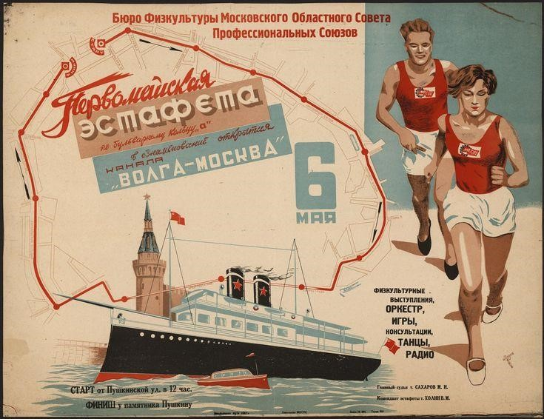
➢ Укажите год, когда было проведено спортивное мероприятие, которому посвящена афиша. Используя изображение, приведите одно любое обоснование Вашего ответа.
__________________________________________________________________
__________________________________________________________________
- Прочитайте отрывок из мемуаров исторического деятеля и выполните задания.
«В мрачные дни моей петербургской жизни под большевиками, мне часто снились сны о чужих краях, куда тянулась моя душа. Я тосковал о свободной и независимой жизни… Я получил её. Но часто, часто мои мысли несутся назад, в прошлое, к моей милой родине. Не жалею я ни денег, конфискованных у меня в национализированных банках, ни о домах в столицах, ни о земле в деревне. Не тоскую я особенно о блестящих наших столицах, ни даже о дорогих моему сердцу русских театрах. Если, как русский гражданин, я вместе со всеми печалюсь о временной разрухе нашей великой страны, то как человек, в области личной и интимной, я грущу по временам о русском пейзаже, о русской весне, о русском снеге, о русском озере и лесе русском. Грущу я иногда о простом русском мужике, том самом, о котором наши утончённые люди говорят столько плохого, что он и жаден, и груб, и невоспитан, да ещё и вор. Грущу о неповторимом тоне часто нелепого уклада наших Суконных Слобод, о которых я сказал немало жестокой правды, но где всё же между трущоб растёт сирень, цветут яблони и мальчишки гоняют голубей….
"На чужбине" – написал я в заголовке этих заключительных глав моей книги. Написал и подумал: какая же это чужбина? Ведь всё, чем духовно живёт западный мир, мне, и как артисту, и как русскому, бесконечно близко и дорого. Все мы пили из этого великого источника творчества и красоты».
- Укажите два мероприятия советской власти, которые косвенно упомянуты в отрывке. __________________________________________________________________ __________________________________________________________________

- Что, согласно отрывку, вызывает наибольшие переживания у автора после отъезда из России? Укажите три повода для переживаний.
__________________________________________________________________
__________________________________________________________________ 11. В чём автор воспоминаний видит единство русского и западного мира? Используя знания по истории, поясните примерами точку зрения автора.
__________________________________________________________________
__________________________________________________________________

9. Используя дополнительную информацию, укажите, с какими сложностями столкнулись представители русской эмиграции в 1930 -х годах.
__________________________________________________________________
__________________________________________________________________

